### Python en Windows

Windows no suele venir con Python, así que probablemente tendrás que instalarlo y luego instalar VS Code.

#### Instalar Python

En primer lugar, comprueba si Python está instalado en tu sistema. Abre una ventana de comandos introduciendo command en el menú Inicio y haciendo clic en la aplicación **Símbolo del sistema**. En la ventana de terminal, introduce python en minúsculas. Si recibes como respuesta un prompt de Python (>>>), Python está instalado en tu sistema. Si aparece un mensaje de error indicándote que python no es un comando reconocido, o si se abre la tienda de Microsoft, Python no está instalado. Cierra la tienda de Microsoft si se abre; es mejor descargar un instalador oficial que utilizar la versión de Microsoft.

Si Python no está instalado en tu sistema, o si ves una versión anterior a Python 3.9, necesitas descargar un instalador de Python para Windows. Ve a <https://python.org> y pasa el ratón por encima del enlace **Descargas** . Deberías ver un botón para descargar la última versión de Python. Haz clic en el botón, que debería iniciar automáticamente la descarga del instalador correcto para tu sistema. Cuando hayas descargado el archivo, ejecuta el instalador. Asegúrate de seleccionar la opción **Añadir Python al PATH**, que facilitará la correcta configuración de tu sistema. La Figura 1-1 muestra esta opción seleccionada.

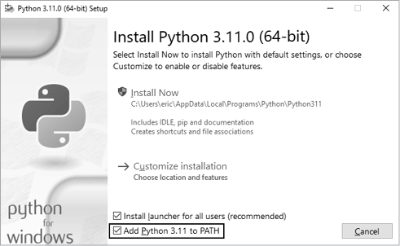

Figura

1-1



: Asegúrate de seleccionar la casilla etiquetada *Add Python to PATH*.

#### Ejecutar Python en una sesión de terminal

Abre una nueva ventana de comandos e introduce python en minúsculas. Deberías ver un prompt de Python (>>>), lo que significa que Windows ha encontrado la versión de Python que acabas de instalar.

C:\> python  
Python 3.x.x (main, Jun . . . , 13:29:14) [MSC v.1932 64 bit (AMD64)] on win32  
Type "help", "copyright", "credits" or "license" for more information.  
>>>

[anterior](c01_7.html)[Subtema 8 de 23: (Ver todo)](c01.html)[siguiente](c01_9.html)